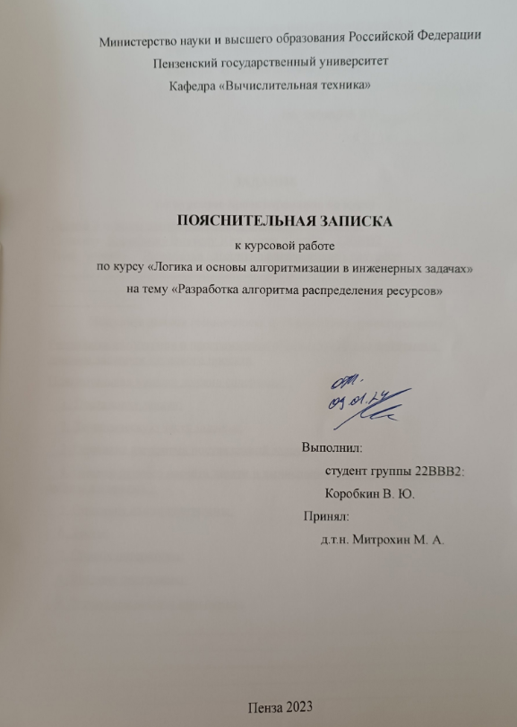

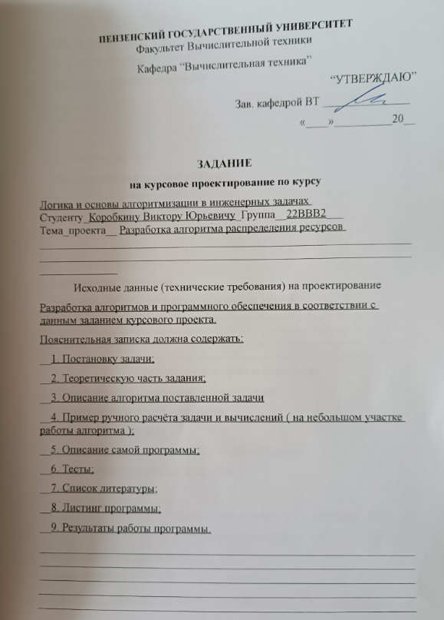

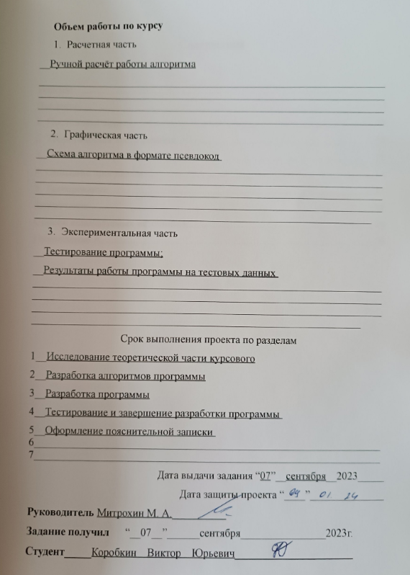

Содержание

Реферат 7
Введение 9
1. Постановка задачи 10
2. Теоретическая часть задания 11
3. Описание алгоритма 12
4. Описание программы 14
5. Тестирование 17
Заключение 18
Список используемых источников 19
Приложение А 20

Реферат

Отчет 26 стр, 3 рисунка.
АЛГОРИТМ РАСПРЕДЕЛЕНИЯ РЕСУРСОВ

Цель исследования – разработка программы, назначающая детям подарки таким образом, чтобы общее счастье детей и деда мороза было наибольшим.
В работе рассмотрены способы работы с массивами. Установлено, что с помощью данного алгоритма можно найти наибольшее общее счастье.

Введение

В современном информационном обществе эффективное управление и оптимальное распределение ресурсов становятся ключевыми аспектами различных сфер деятельности. Алгоритмы распределения ресурсов играют значимую роль в решении множества задач, связанных с оптимизацией процессов, управлением проектами, экономическим планированием, информационными системами и многими другими областями.
В качестве среды разработки мною была выбрана среда IDLE, язык программирования – Python.
Целью данной курсовой работы является разработка программы на языке Python, который является широко используемым. Именно с его помощью в данном курсовом проекте реализуется алгоритм.

1. Постановка задачи

Требуется разработать программу, которая назначит детям подарки таким образом, чтобы общее счастье детей и деда мороза было наибольшим.
Исходные данные задаются в файлах.
Устройство ввода - клавиатура и мышь.
Режим работы видеосистемы - текстовый.
Устройство ввода-вывода - клавиатура и мышь. Необходимо различать и идентифицировать действия, произведенные с их помощью, это облегчит использование программы.

2. Теоретическая часть задания
Полный перебор — метод решения математических задач. Относится к классу методов поиска решения исчерпыванием всевозможных вариантов. Сложность полного перебора зависит от количества всех возможных решений задачи. Если пространство решений очень велико, то полный перебор может не дать результатов в течение нескольких лет или даже столетий.
Любая задача из класса NP может быть решена полным перебором. При этом, даже если вычисление целевой функции от каждого конкретного возможного решения задачи может быть осуществлено за полиномиальное время, в зависимости от количества всех возможных решений полный перебор может потребовать экспоненциального времени работы.
В криптографии на вычислительной сложности полного перебора основывается оценка криптостойкости шифров. В частности, шифр считается криптостойким, если не существует метода «взлома» существенно более быстрого чем полный перебор всех ключей. Криптографические атаки, основанные на методе полного перебора, являются самыми универсальными, но и самыми долгими.

3. Описание алгоритма
Файл main.py является основным модулем программы. Работа программы начинается с заполнения массивов из файлов. В конце программа записывает ответ в файл и выводит индекс счастья в консоль.
Ниже можно увидеть результат работы программы.

Рисунок1 – результат работы программы

Ниже, на рисунке 2 представлена схема данных.
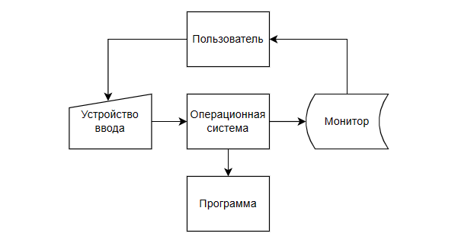
Рисунок 2 - схема данных

Псевдокод алгоритма выбора лучшего подарка для ребенка/Деда Мороза:

Для каждого ребенка:
bestGiftId = 0
bestScore = -1.0
Для каждого подарка в желаниях ребенка:
Если подарок доступен:
Вычислить оценку подарка для ребенка (на основе формулы для оценки счастья)
Если оценка подарка для ребенка лучше текущей:
Обновить лучший подарок и оценку
Забронировать лучший подарок для ребенка (уменьшить количество доступных подарков)
Записать пару "ChildId, GiftId" в файл
Вывести среднюю оценку подарков по всем детям

Псевдокод алгоритма выбора лучшего подарка для детей близнецов:

Для i от 0 до amount_twins с шагом 2:
bestuni = -1.0
bestGiftId = 0
Подсчёт желаний первого ребёнка и сравнение с остальными
Для каждой пары priorityGift, idGift в kids[i].gifts:
Если gifts[idGift].amount не равно 0 и не равно 1:
happinessDed1 = -1.0
Если gifts[idGift].kids.get(i, 0) не равно 0:
happinessDed1 = Вычислить значение с учетом формулы для happinessDed1
happinessChild1 = -1.0
Если priorityGift не равно 0:
happinessChild1 = Вычислить значение с учетом формулы для happinessChild1
Вычислить значения для unisd1, unisdm1, uni1
Аналогичные вычисления для второго ребенка
Сравнение и обновление лучшего подарка и оценки
Если uni > bestuni:
Обновить значения bestuni и bestGiftId
# Выбор лучшего подарка для двух детей и запись в файл
Обновить количество подарков
Записать в файл строки с лучшими подарками для двух детей
Обновить переменную alluni

4. Описание программы
Сначала мы создали структуры данных (классы) для хранения полученной информации из файлов.

class Gift:
def __init__(self):
self.amount = amount_one_type_gifts
self.kids = {} # childId, priorityID (ключ, значение)
class Kid:
def __init__(self):
self.currentGiftId = 0 # присваивается, если при первой проверке был найден подарок в обоих списках
self.check = 0 # значение для проверки (нашлось ли "комбо" при первом проходе)
self.gifts = {} # priorityID, giftId (ключ, значение)
gifts = [Gift() for _ in range(amount_types_gifts)]
kids = [Kid() for _ in range(amount_kids)]

Затем перенесли данные из файла в массивы классов.
Индекс подарков и индексы детей в нашей структуре данных, куда мы записываем данные с файла начинаются с единицы поэтому во всех выражениях с индексами мы прибавляем +1, т.к. они вычитаются.
Пример:
happinessChild = 2 * (100.0 - float(priorityGift) + 1.0)
Сначала мы написали цикл перебора для обычных детей.
В нём есть два цикла, первый проверяет список ребёнка и подсчитывает УНИС подарка, естественно учитывая показатели ребёнка и деда мороза. Также проверяется количество подарков. Для ускорения работы программы мы пошли на некоторую хитрость, так как список мы проверяем слева направо, то есть идём от большого показателя к меньшему, больший УНИС мы можем получить только если есть счастье деда мороза (то есть подарок есть и в списке деда мороза).

if bestuni == -1.0 or happinessDed != -1.0:

Поэтому мы используем эту строчку перед дальнейшими вычислениями. После всех подсчетов лучший УНИС для текущего ребёнка сравнивается с текущим показателем, если он больше, то записываем текущий УНИС в лучший и записываем ID подарка.

if uni > bestuni:
bestuni = uni
bestGiftId = idGift

Далее мы выполняем перебор списка деда мороза, чтобы найти подарок, который он хочет отправить текущему ребёнку, когда мы его находим считаем УНИС сравниваем его с текущим лучшим показателем.
Затем мы заметили то что некоторые подарки оказываются более востребованы чем другие и не всегда их распределения дает нам больший показатель УНИС, чем они могли бы. Мы решили написать ещё один цикл проверки обычных детей на наличие «Комбо» подарков, то есть поиск таких подарков которые есть в списке и у ребёнка и у деда мороза, за счёт этого они дают больше УНИС, при этом не всегда это так, т.к. иногда подарки оказывались в конце списка и хоть они и присутствовали в обоих общий показатель был очень мал по сравнению с подарком, который был в начале списка присутствовал только в одном. Если мы находили такие «Комбо» с высоким УНИС мы их отмечали в классе при помощи переменных check и currentGiftId, вы читали мы количество подарков с каждого подарка, при втором проходе описанном выше записывали их сразу не проверяя.
Алгоритм для близнецов использует ту же самую суть перебора. Только при подсчете лучшие показатели УНИС это сумма показателей близнецов. Поэтому внутри цикла перебора для близнецов не два цикла, а четыре. Сначала мы проверяем желание первого ребёнка и сравниваем его с желаниями второго и списком деда мороза для первого и для второго.
Затем тоже самое операцию мы делаем для второго ребёнка проверяем все тоже самое, а затем мы идём по списку деда мороза два раза: для первого ребёнка и для второго таким образом мы ищем лучшую сумму УНИС двух близнецов.
Важно учесть то что, если мы проверяем количество подарков на неравенство нулю также его нужно проверять на неравенство единицы так как близнецам требуется два подарка.

if gifts[idGift].amount != 0 and gifts[idGift].amount != 1:

На каждой итерации циклов для близнецов и обычных детей мы записываем данные в файл, таким образом по окончанию работы программа у нас есть файл результата.

5. Тестирование

Работоспособность программы тестировалось в IDLE.
Тестирование проводилось в рабочем порядке, в процессе разработки, после завершения написания программы. В ходе тестирования было выявлено и исправлено множество проблем, связанных с чтением данных, записью данных, изменением дизайна выводимых данных, алгоритмом программы, взаимодействием функций.

Рисунок 3 - Тестирование выходного файла в IDLE
Таблица 1 - описание поведения программы при тестировании
Описание теста | Ожидаемый результат | Полученный результат
Запуск программы тестирования формулы счастья | Правильный подсчёт счастья и вывод его на экран | Верно
Запуск программы тестирования записи в выходной файл | Успешная запись результата в выходной файл | Верно
Запуск программы тестирования выходного файла в среде IDLE. | Успешное выполнение тестов и вывод индекса счастья | Верно

Заключение

Таким образом, в процессе создания данного проекта разработана программа, реализующая алгоритм распределения ресурсов на языке программирования Python.
При выполнении данной курсовой работы были получены навыки разработки программ и освоены приемы работы с алгоритмами распределения. Углублены знания языка программирования Python.
Программа имеет небольшой, но достаточный для использования функционал возможностей.

Список используемых источников

- А.А. Тюгашев. Языки программирования. Учебное пособие. 2018 г.
- Златопольский Д.М. Основы программирования на языке Python. – М.: ДМК Пресс, 2017.
- Лучано Рамальо Python. К вершинам мастерства. – М.: ДМК Пресс, 2016.
- Свейгарт, Эл. Автоматизация рутиных задач с помощью Python: практическое руководство для начинающих. Пер. с англ. — М.: Вильямc, 2016.

Приложение А

Листинг программы
Файл main.py

import csv

filename_wish = "ded_moroz_wish.csv"
filename_kids = "kids_wish.csv"
filename_result = "solution.csv"

amount_kids = 184000
amount_twins = 5520
amount_one_type_gifts = 250
amount_types_gifts = 1000

class Gift:
def __init__(self):
self.amount = amount_one_type_gifts
self.kids = {} # childId, priorityID (ключ, значение)

class Kid:
def __init__(self):
self.currentGiftId = 0 # присваивается, если при первой проверке был найден подарок в обоих списках
self.check = 0 # значение для проверки (нашлось ли "комбо" при первом проходе)
self.gifts = {} # priorityID, giftId (ключ, значение)

gifts = [Gift() for _ in range(amount_types_gifts)]
kids = [Kid() for _ in range(amount_kids)]

with open(filename_wish, 'r') as file1:
reader = csv.reader(file1)
for line in reader:
_id = int(line[0])
priorityID = 1
for childId in map(int, line[1:]):
gifts[_id].kids[childId] = priorityID
priorityID += 1

with open(filename_kids, 'r') as file2:
reader = csv.reader(file2)
for line in reader:
_id = int(line[0])
priorityID = 1
for giftId in map(int, line[1:]):
kids[_id].gifts[priorityID] = giftId
priorityID += 1

with open(filename_result, 'w') as file3:
file3.write("ChildId,GiftId\n")
alluni = 0

# подсчёт близнецов
for i in range(0, amount_twins, 2):
bestuni = -1.0
bestGiftId = 0

# подсчёт желаний первого ребёнка и сравнение с остальными
for priorityGift, idGift in kids[i].gifts.items():
if gifts[idGift].amount != 0 and gifts[idGift].amount != 1:
happinessDed1 = -1.0
if gifts[idGift].kids.get(i, 0) != 0:
happinessDed1 = 2 * (184.0 - float(gifts[idGift].kids[i]) + 1.0)
happinessChild1 = -1.0
if priorityGift != 0:
happinessChild1 = 2 * (100.0 - float(priorityGift) + 1.0)
unisd1 = happinessChild1 / 184.0
unisdm1 = happinessDed1 / 250.0
uni1 = unisd1 + unisdm1

happinessDed2 = -1.0
happinessChild2 = -1.0
if gifts[idGift].kids.get(i + 1, 0) != 0:
happinessDed2 = 2 * (184.0 - float(gifts[idGift].kids[i + 1]) + 1.0)
for pair2_key, pair2_value in kids[i + 1].gifts.items():
if pair2_value == idGift:
happinessChild2 = 2 * (100.0 - float(pair2_key) + 1.0)

unisd2 = happinessChild2 / 184.0
unisdm2 = happinessDed2 / 250.0
uni2 = unisd2 + unisdm2

uni = uni1 + uni2
if uni > bestuni:
bestuni = uni
bestGiftId = idGift

# подсчёт желаний второго ребёнка и сравнение с остальными
for priorityGift, idGift in kids[i + 1].gifts.items():
if gifts[idGift].amount != 0 and gifts[idGift].amount != 1:
happinessDed1 = -1.0
if gifts[idGift].kids.get(i + 1, 0) != 0:
happinessDed1 = 2 * (184.0 - float(gifts[idGift].kids[i + 1]) + 1.0)
happinessChild1 = -1.0
if priorityGift != 0:
happinessChild1 = 2 * (100.0 - float(priorityGift) + 1.0)
unisd1 = happinessChild1 / 184.0
unisdm1 = happinessDed1 / 250.0
uni1 = unisd1 + unisdm1

happinessDed2 = -1.0
happinessChild2 = -1.0
if gifts[idGift].kids.get(i, 0) != 0:
happinessDed2 = 2 * (184.0 - float(gifts[idGift].kids[i]) + 1.0)
for pair2_key, pair2_value in kids[i].gifts.items():
if pair2_value == idGift:
happinessChild2 = 2 * (100.0 - float(pair2_key) + 1.0)

unisd2 = happinessChild2 / 184.0
unisdm2 = happinessDed2 / 250.0
uni2 = unisd2 + unisdm2

uni = uni1 + uni2
if uni > bestuni:
bestuni = uni
bestGiftId = idGift

# поиск и подсчёт подарка деда мороза для первого ребёнка
for j in range(amount_types_gifts):
priorityChild = gifts[j].kids.get(i, 0)
if priorityChild != 0 and gifts[j].amount != 0 and gifts[j].amount != 1:
happinessChild1 = -1.0
happinessDed1 = -1.0
if priorityChild != 0:
happinessDed1 = 2 * (184.0 - float(priorityChild) + 1.0)
for pair_key, pair_value in kids[i].gifts.items():
if pair_value == j:
happinessChild1 = 2 * (100.0 - float(pair_key) + 1.0)
unisd1 = happinessChild1 / 184.0
unisdm1 = happinessDed1 / 250.0
uni1 = unisd1 + unisdm1

happinessChild2 = -1.0
happinessDed2 = -1.0
priorityChild2 = gifts[j].kids.get(i + 1, 0)
if priorityChild2 != 0 and gifts[j].amount != 0 and gifts[j].amount != 1:
happinessDed2 = 2 * (184.0 - float(priorityChild2) + 1.0)

for pair_key, pair_value in kids[i + 1].gifts.items():
if pair_value == j:
happinessChild2 = 2 * (100.0 - float(pair_key) + 1.0)

unisd2 = happinessChild2 / 184.0
unisdm2 = happinessDed2 / 250.0
uni2 = unisd2 + unisdm2
uni = uni1 + uni2
if uni > bestuni:
bestuni = uni
bestGiftId = j

# поиск и подсчёт подарка деда мороза для второго ребёнка
for j in range(amount_types_gifts):
priorityChild = gifts[j].kids.get(i + 1, 0)
if priorityChild != 0 and gifts[j].amount != 0 and gifts[j].amount != 1:
happinessChild1 = -1.0
happinessDed1 = -1.0
if priorityChild != 0:
happinessDed1 = 2 * (184.0 - float(priorityChild) + 1.0)
for pair_key, pair_value in kids[i + 1].gifts.items():
if pair_value == j:
happinessChild1 = 2 * (100.0 - float(pair_key) + 1.0)
unisd1 = happinessChild1 / 184.0
unisdm1 = happinessDed1 / 250.0
uni1 = unisd1 + unisdm1

happinessChild2 = -1.0
happinessDed2 = -1.0
priorityChild2 = gifts[j].kids.get(i, 0)
if priorityChild2 != 0 and gifts[j].amount != 0 and gifts[j].amount != 1:
happinessDed2 = 2 * (184.0 - float(priorityChild2) + 1.0)

for pair_key, pair_value in kids[i].gifts.items():
if pair_value == j:
happinessChild2 = 2 * (100.0 - float(pair_key) + 1.0)

unisd2 = happinessChild2 / 184.0
unisdm2 = happinessDed2 / 250.0
uni2 = unisd2 + unisdm2
uni = uni1 + uni2
if uni > bestuni:
bestuni = uni
bestGiftId = j

gifts[bestGiftId].amount -= 2
file3.write(f"{i},{bestGiftId}\n")
file3.write(f"{i + 1},{bestGiftId}\n")
alluni = alluni + bestuni

# первый проход
# подсчёт если подарок есть в обоих списках (деда мороза и ребёнка)
for i in range(amount_twins, amount_kids):
bestuni = -1.0
bestGiftId = 0

for priorityGift, idGift in kids[i].gifts.items():
if gifts[idGift].amount != 0:
happinessDed = -1.0
if gifts[idGift].kids.get(i, 0) != 0:
happinessDed = 2 * (184.0 - float(gifts[idGift].kids[i]) + 1.0)
if bestuni == -1.0 or happinessDed != -1.0:
happinessChild = -1.0
if priorityGift != 0:
happinessChild = 2 * (100.0 - float(priorityGift) + 1.0)
unisd = happinessChild / 184.0
unisdm = happinessDed / 250.0
uni = unisd + unisdm
if uni > bestuni:
bestuni = uni
bestGiftId = idGift
if happinessDed != -1.0:
kids[i].check = 1
else:
kids[i].check = 0

# "бронируем" подарок для ребёнка, далее мы его впишем
if kids[i].check == 1:
kids[i].currentGiftId = bestGiftId
gifts[bestGiftId].amount -= 1
alluni = alluni + bestuni

# простой подсчёт с помощью обхода и поиск лучшего результата при помощи формул,
# запись с предыдущего прохода в файл
for i in range(amount_twins, amount_kids):
if kids[i].check == 1:
file3.write(f"{i},{kids[i].currentGiftId}\n")
else:
bestuni = -1.0
bestGiftId = 0

for priorityGift, idGift in kids[i].gifts.items():
if gifts[idGift].amount != 0:
happinessDed = -1.0
if gifts[idGift].kids.get(i, 0) != 0:
happinessDed = 2 * (184.0 - float(gifts[idGift].kids[i]) + 1.0)
if bestuni == -1.0 or happinessDed != -1.0:
happinessChild = -1.0
if priorityGift != 0:
happinessChild = 2 * (100.0 - float(priorityGift) + 1.0)
unisd = happinessChild / 184.0
unisdm = happinessDed / 250.0
uni = unisd + unisdm
if uni > bestuni:
bestuni = uni
bestGiftId = idGift

for j in range(amount_types_gifts):
priorityChild = gifts[j].kids.get(i, 0)
if priorityChild != 0 and gifts[j].amount != 0:
happinessChild = -1.0
happinessDed = 2 * (184.0 - float(priorityChild) + 1.0)
for pair_key, pair_value in kids[i].gifts.items():
if pair_value == j:
happinessChild = 2 * (100.0 - float(pair_key) + 1.0)
unisd = happinessChild / 184.0
unisdm = happinessDed / 250.0
uni = unisd + unisdm
if uni > bestuni:
bestuni = uni
bestGiftId = j
gifts[bestGiftId].amount -= 1
file3.write(f"{i},{bestGiftId}\n")
alluni = alluni + bestuni
print(alluni / 1000)

